2016年3月16日
全労連 憲法闘争ニュース 速報版
全国労働組合総連合
No.68

http://www.zenroren.gr.jp/jp/ TEL 03-5842-5611 FAX 03-5842-5620

やりきろう！「戦争法廃止2000万人署名」

【金融労連】 “ゴールドチャレンジャー”に挑戦！
小中高の友人、親せき、年賀状やりとりしている人にも
東信労組合員の松尾由美子さんは、港区総がかり行動実行委員会が募集しているゴールドチャレンジャーに挑戦中！現在130人の署名を集めています。「金融労連」第227号へ寄稿された松尾さんの記事を紹介します（抜粋）。
私は今、戦争法廃止を求める2000万人署名に取り組み、目標100筆のゴールドチャレンジャーに挑戦しています。
まずは高校のクラス会で、署名用紙を入れた封筒に自分の名前を書き切手を貼り依頼しました。
さらに全信労の時に、女性のつどいで一緒に関わった人、小中学校や高校の友人、親せき、年賀状をやりとりしている人など、37人に返信用の封筒に切手を貼って手紙を入れて依頼しました。
切手を入れて返信してくれる人、署名用紙をコピーして返送してくれたり、「いとこたちにも頼むからもっと送って」「子どもたちのためによろしくお願いします。頑張ってください」など、25人からうれしい返信がありました。
今、目標を突破して130筆になりましたが、まだまだがんばります。
憲法9条は世界の宝です。デモにはいけないという人も、自分と家族など1人でも多くの人にとりくんでほしいと思います。

【兵庫労連】
建交労県本部 各戸へポスティング！3万枚目標
建交労県本部は30000枚を目標に署名用紙に返送用封筒をつけてポスティングすることにし、執行役員会など会議後に折り込み作業を行っています。
会議後の折り込み作業も大変ですし、各戸へのポスティングにも労力はかかります。建交労では、駅頭宣伝や、支部分会への取り組みも行ってきましたが、さらなる署名数へのこだわりが地域へのポスティング行動への取り組みとなりました。現在は、兵庫駅周辺を配り終え長田区への配布を行っています。
返送されてくる署名も出始めています。今後は、組合員の居住地域などにも順次広げていく方針です。
兵庫労連「戦争法廃止！2000万署名 推進ニュース」No.4より

【全教】
愛知高教組 ３月中に50筆以上達成の分会員にクオカード進呈
愛知高教組は「2000万人署名」のとりくみをすすめるために、１月20日に合同支部会議を開催し、名古屋第一法律事務所久野由詠弁護士を講師としてお招きし、学習会を開催しました。久野弁護士は「明日の自由を守る若手弁護士の会」にも所属し、ママの会を始め、様々な団体の学習会などで憲法の講演をしており、「戦争法」の中身をわかりやすくていねいに話していただきました。
愛知高教組の署名の目標は全教職員とし、２月中に過半数達成した職場にはスイーツを進呈、家族、地域など個人で３月中に50筆以上達成した分会員にはクオカード進呈などのご褒美で励ましながらとりくみをすすめます。また、毎週の支部会議で分会ごとの筆数を報告し、とりくみの交流をおこないます。支部ごとに行う街頭宣伝でも署名の訴えをしていきます。
「戦争法」を廃止し、安倍政権を退陣に追い込むため、「2000万人署名」のとりくみを職場、地域ですすめます。

「戦争法廃止を求める2000万人統一署名」
３・15全国一斉街宣
3月15日、総がかり行動実行委員会が呼びかけた「東京100駅・全国主要駅3.15一斉街宣・署名行動」が全国各地でとりくまれました。東京都内では126カ所以上で行動しました。憲法共同センターとしては、都内31カ所以上でとりくみ、420人以上が参加、580人以上の署名を集めました。
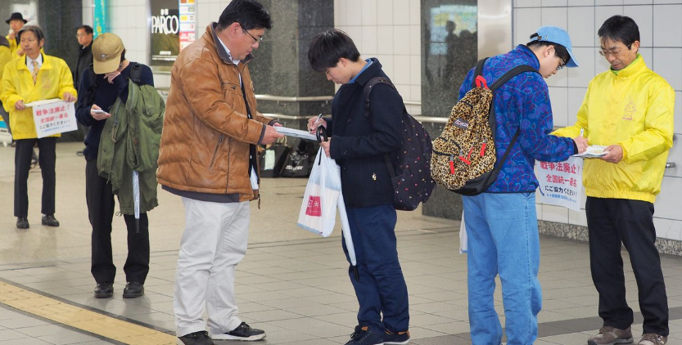
静岡県評・静岡地区労連
静岡県評は、呼びかけにこたえ15日12時から1時間、静岡地区労連とともに静岡駅地下道で宣伝・署名行動を行いました。16人が参加、準備した戦争法のティッシュはあっという間になくなりました。署名は53人の方にご協力いただきました。なかには愛知や茨城県の方にも署名いただき、戦争法反対の機運は全国に広がっていると感じました。
静岡駅地下道：「かがやけ憲法」の黄色のウインドブレーカーは、人混みのなかでかなり目立ちました。
一方、90歳を過ぎた方に、戦争を知っているからこそ、軍隊が必要だと言われ、ショックを受けた仲間もいます。 署名をする中で、対話が出来たことは良かったのではないかと思います。そういう過激な方も、なかなか立ち去らない様子・・・話したいのかもしれ ません。
めげずに、地道にコツコツ・・・がんばりましょう！

広島県労連
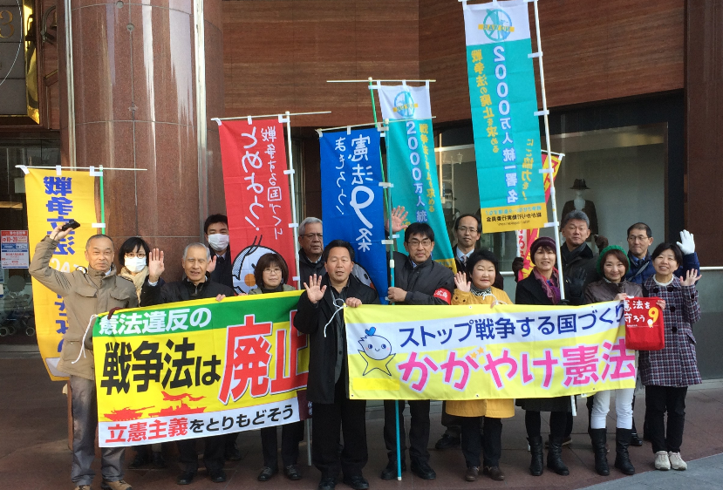
全労連などがよびかけた「2000万人署名推進３・１５全国いっせい駅頭宣伝」にこたえて、広島では、朝7時半～8時10分までの40分間、通勤客の多い広島バスセンター出口付近で宣伝行動が行われました。
17人の県労連組合員や原水協役員が参加し、「戦争法は廃止に」と書かれたチラシ・ティッシュを1000個配布しました。ハンドマイクは川后和幸県労連議長と神部泰全教広島書記長が訴えました。横断幕やのぼりをたてて、「目と耳に訴える」行動となりました。
署名も取り組み、3人の方から賛同をいただきました。高知から観光で広島に訪れた女性は「県外でもいいのですか？」と快く署名。近くの病院勤務の職員も同僚が声をかけて署名いただきました。

憲法闘争行動日程

3月17日（木）全労連・統一ストライキなど全国統一行動（山場。シンボルカラー＝黄色）
今春闘最大の山場の行動として成功させましょう。情勢を踏まえ、すべての組合が、大幅賃上げとともに、戦争法廃止、残業代ゼロ法案廃案の三大課題を掲げ、統一ストライキに最大限決起することをはじめ、職場・地域集会、一斉宣伝行動など、全組合員参加型の統一行動を、終日行動として多面的に展開し、50万人以上の行動参加をめざします。
3月の「19日」行動 全国各地で成功させましょう！
＜都内＞
■日時／3月19日（土）12時～開場 13時～プレ企画 13時30分～集会開始 14時30分～銀座デモ
■場所／日比谷野外音楽堂（全労連は、野音の外、正面入口～霞門の間に集合）
■主催／総がかり行動実行委員会
3月26日（土）原発のない未来へ！3.26全国大集会
■日時／3月26日（土）11時～ブース開店 11時30分～13時 野外ステージ、ケヤキ並木ステージ 12時30分～メインステージオープニング（ライブ） 14時30分～デモスタート（3コース）
■場所／代々木公園（メインステージ、野外ステージ、ケヤキ並木ステージ）
■主催／原発をなくす全国連絡会、さようなら原発1000万人アクション、首都圏反原発連合、反原発運動全国連絡会など実行委員会 ■協力／総がかり行動実行委員会
3月27日（日） 市民連合「意見交換会」
市民がつくる新しい選挙－全国市民意見交換会
■日時／3月27日（日）10：00～15：30
■場所／婦会館プラザエフ７階・会議室「カトレア」（四ツ谷駅前）（200人規模）
■主催／市民連合
3月28日（月） 国会座り込み行動
戦争法発動反対!戦争する国許さない 3・28閣議決定反対！国会議員会館前座り込み＆スタンディング
■日時／3月28日（月）12:00～17:00
■場所／衆議院第２議員会館前を中心に（憲法共同センターは、参議院会館前集合）
■内容／冒頭集会12：00～ ・中間集会15：00～ ・締めの集会16：30～
■主催／総がかり行動実行委員会
3月29日（火） 戦争法施行日抗議行動 全国各地で！
＜都内＞ 戦争法発動反対!戦争する国許さない 3.29閣議決定抗議!国会正門前大集会
■日時 3月29日（火）第1部 18:30～19:30 総がかり行動実行委員会責任
第2部 19:30～20:30 SEALDS+学者の会責任
■場所／正門前 ＊全労連など憲法共同センターは、南庭に集合
■主催／総がかり行動実行委員会（19時30分～SEALDｓ＋学者の会が主催）
3月30日（水） ＴＰＰを批准しない3.30国会行動・決起集会
■日時／3月30日（水）
◇座り込み行動 14時30分～16時30分 衆議院第2議員会館前
◇決起集会 17時～18時30分 憲政記念館ホール
◇国会請願キャンドルデモ 19時～20時 国会図書館横⇒日比谷公園解散予定
■主催／TPP批准阻止アクション実行委員会
4月6日、20日（水）昼休み定例国会行動
■日時／4月6日、20日（水）12時15分～13時予定
■場所／衆院第２議員会館前 ■主催／国民大運動・中央社保協・安保破棄実行委員会
各組織のとりくみ、ニュース、チラシなどをお送りください。
Mail : move@zenroren.gr.jp（憲法・平和グループ）

